ΕΛΛΗΝΙΚΗ ΔΗΜΟΚΡΑΤΙΑ Αγία Παρασκευή 10/04/2017
ΝΟΜΟΣ ΑΤΤΙΚΗΣ
ΠΟΛΙΤΙΣΤΙΚΟΣ ΚΑΙ ΑΘΛΗΤΙΚΟΣ
ΟΡΓΑΝΙΣΜΟΣ ΔΗΜΟΥ
ΑΓ. ΠΑΡΑΣΚΕΥΗΣ
Αιγ. Πελάγους & Νότου (Αθλητικό Κέντρο)
153 42, Αγ. Παρασκευή
Τηλέφωνο Γραμματείας: 210 6002223
Φαξ: 210 6083923
E-mail: paodap@agiaparaskevi.gr

ΠΡΟΚΗΡΥΞΗ

Ο Πολιτιστικός & Αθλητικός Οργανισμός Δήμου Αγίας Παρασκευής, με την συνδρομή του Συνδέσμου Εφέδρων Αξιωματικών Ανατολικής Αττικής και την υποστήριξη της Ομάδας Αθλητών Μαραθωνίου Αθηνών «O.R.A.M.A.», προκηρύσσει για 4η χρονιά αγώνα δρόμου για όλες τις ηλικίες, με την επωνυμία «4ος Δρόμος Ζωής Δήμου Αγίας Παρασκευής ΑΝΑΔΕΙΚΝΥΟΝΤΑΣ ΤΟΝ ΥΜΗΤΤΟ – 2017».
Ο αγώνας θα διεξαχθεί ΥΠΟ ΤΗΝ ΑΙΓΙΔΑ της Ε.Ο.Σ.Λ.Μ.Α.-Υ (Ελληνική Ομοσπονδία Συλλόγων Λαϊκού Μαζικού Αθλητισμού- Υπεραποστάσεων).

ΗΜΕΡΑ ΔΙΕΞΑΓΩΓΗΣ: Κυριακή 7 Μαΐου 2017.
ΕΚΚΙΝΗΣΗ & ΤΕΡΜΑΤΙΣΜΟΣ: Κεντρική Πλατεία Αγίας Παρασκευής.

ΣΚΟΠΟΣ ΤΟΥ ΑΓΩΝΑ
Η διοργάνωση, εκτός από την αθλητική της διάσταση, έχει φιλανθρωπικό και κοινωνικό χαρακτήρα. Όποιος επιθυμεί (συμμετέχων ή θεατής) μπορεί να προσφέρει συσκευασμένα τρόφιμα μακράς διάρκειας, τα οποία θα διατεθούν μέσω του Κοινωνικού Παντοπωλείου και Μαγειρείου του Δήμου, για τη στήριξη συμπολιτών μας. Τα προϊόντα μπορούν να παραδίδονται είτε με την παραλαβή του φακέλου στους συμμετέχοντες (chip, αριθμός κλπ) από τη Γραμματεία, είτε κατά την ημέρα διεξαγωγής του Αγώνα στους ειδικούς συλλέκτες τροφίμων που θα έχουν τοποθετηθεί από το Δήμο Αγίας Παρασκευής στην Κεντρική Πλατεία Αγίας Παρασκευής.

ΔΙΑΔΡΟΜΕΣ
1^{η} ΔΙΑΔΡΟΜΗ :
Απόσταση 1 χλμ.-Παιδικό Δημοτικών Σχολείων.
Ώρα εκκίνησης 08:40.
Αφετηρία: Κεντρική Πλατεία Αγίας Παρασκευής- Αγίου Ιωάννου με κατεύθυνση προς Αμερικανικό Κολέγιο. Αναστροφή επί της Αγίου Ιωάννου στο ύψος των οδών Αιόλου & Τρωάδος. Επιστροφή και τερματισμός στην Κεντρική Πλατεία Αγίας Παρασκευής.
Μέγιστο ύψος διαδρομής: 242 μ.
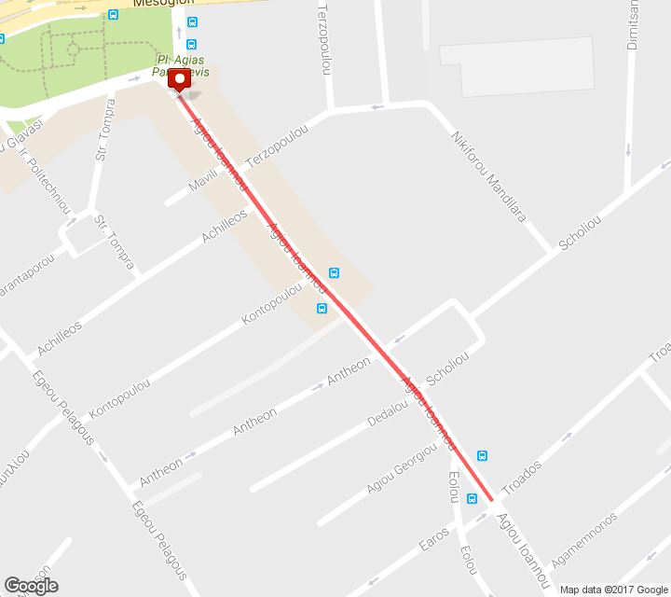

Α. ΗΛΙΚΙΑΚΕΣ ΚΑΤΗΓΟΡΙΕΣ:
- Μίνι Παμπαίδες 9-10 ετών (4^{ης} τάξης).
- Μίνι Παγκορασίδες 9-10 ετών (4^{ης} τάξης).
- Μίνι Παμπαίδες 10-11 ετών (5^{ης} τάξης).
- Μίνι Παγκορασίδες10-11 ετών (5^{ης} τάξης).
- Μίνι Παμπαίδες 11-12 ετών (6^{ης} τάξης).
- Μίνι Παγκορασίδες 11-12 ετών (6^{ης} τάξης).
Β. ΕΛΕΥΘΕΡΗ ΣΥΜΜΕΤΟΧΗ:
Συνίσταται για μικρότερα παιδιά από 9 ετών και τους συνοδούς γονείς ή κηδεμόνες τους.

2^{η} ΔΙΑΔΡΟΜΗ :
Απόσταση 5 χλμ. Μαζικός ενηλίκων άνω των 18 ετών & Γυμνασίων – Λυκείων Σχολείων.
Ώρα εκκίνησης 09:00.
Αφετηρία: Κεντρική Πλατεία Αγίας Παρασκευής-Αγίου Ιωάννου όλο ευθεία με κατεύθυνση προς Αμερικανικό Κολέγιο- Στροφή δεξιά στην οδό Ανθυπολοχαγού Τασσοπούλου, όλο ευθεία- Στροφή αριστερά επί της οδού Αιγαίου Πελάγους, ευθεία με κατεύθυνση ανατολικά (προς Αμερικανικό Κολέγιο)- Στροφή αριστερά προς οδό Γραβιάς όλο ευθεία. Συνέχεια επί της οδού Χλόης, στροφή αριστερά στην οδό Τρικάλων. Όλο ευθεία, στροφή αριστερά επί της οδού Πραξιτέλους. Στο τέλος της οδού στροφή δεξιά επί της οδού Περικλέους. Όλο δεξιά στον κυκλικό κόμβο με είσοδο στην οδό Κωνσταντίνου Ασημακοπούλου, όλο ευθεία έως το τέρμα της. Στροφή δεξιά επί της οδού Αγίου Ιωάννου και επιστροφή στο σημείο τερματισμού (Κεντρική Πλατεία Αγίας Παρασκευής).
Μέγιστο ύψος διαδρομής: 281 μ.
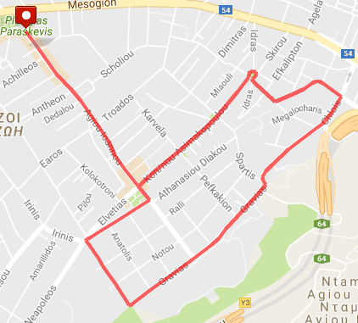
Α. ΗΛΙΚΙΑΚΕΣ ΚΑΤΗΓΟΡΙΕΣ:
- Γενική Ανδρών
- Άνδρες 19-29 ετών
- Άνδρες 30-44 ετών
- Άνδρες 45-59 ετών
- Άνδρες 60 & άνω
- Γενική Γυναικών
- Γυναίκες 19-29 ετών
- Γυναίκες 30-44 ετών
- Γυναίκες 45-59 ετών
- Γυναίκες 60 & άνω
- Παίδες 16-17 ετών (Μαθητές Λυκείων Σχολείων)
- Κορασίδες 16-17(Μαθήτριες Λυκείων Σχολείων)
- Έφηβοι 17-18 (Μαθητές Λυκείων Σχολείων)
- Νεανίδες 17-18 (Μαθητές Λυκείων Σχολείων)
- Παμπαίδες 13-15 (Μαθητές Γυμνασίων Σχολείων)
- Παγκορασίδες (Μαθήτριες Γυμνασίων Σχολείων)

Β. ΕΛΕΥΘΕΡΗ ΣΥΜΜΕΤΟΧΗ δίχως χρονομέτρηση.

3^{η} ΔΙΑΔΡΟΜΗ :Απόσταση 14 χλμ. Μεικτή δρόμος- βουνό.
Ώρα εκκίνησης 08:30
Αφετηρία Πλατεία Αγίας Παρασκευής (ΥΨ. 219 μ)- Αγ. Ιωάννου έως Κολλέγιο 1,2 χλμ – αριστερά Γραβιάς μέχρι διασταύρωση ΣΔΑΜ 500 μ. (ΥΨ. 260 μ.) στροφή δεξιά (παρατεταμένη ανηφόρα) προς Ι. Μ. Αγ. Ιωάννου Κυνηγού 1,2 χλμ (ΥΨ.345μ ) και μέχρι διασταύρωση με άσφαλτο 1,8 χλμ., στροφή αριστερά 350ο προς κορυφή (ΥΨ.415 μ.) (χωμάτινη ανηφορική διαδρομή) 700μ. (ΥΨ.ΜΑΧ. 460μ.) οριζόντια και κατηφορική διαδρομή 2,2 χλμ, (ΥΨ.350μ. )- τάπητας χρονομέτρησης - στροφή αριστερά 350 μοιρών (δασικός κατήφορος) 400μ. διακλάδωση αριστερά απότομη κατηφόρα 600μ, φτάνουμε σε διασταύρωση με άσφαλτο (οδός Αγάπης) 500 μ. δεξιά (οδός Κολοκοτρώνη), τέρμα Κολοκοτρώνη δεξιά (οδός Αγ. Ιωάννη) μέχρι την εκκλησία Αγ. Σάββας 1 χλμ (ΥΨ. 230μ.), απότομη ανηφόρα αριστερά μέχρι Ι. Μ. Αγ. Ιωάννη Κυνηγού 1 χλμ και δεξιά επιστροφή έως τερματισμό – αφετηρία 3 χλμ.

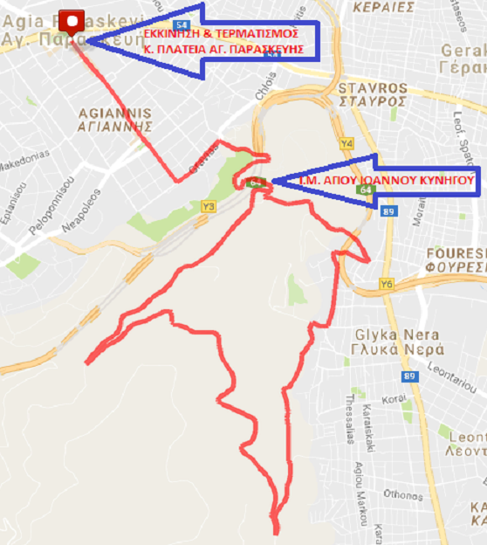

Χαμηλότερο σημείο διαδρομής: 219 μ
Υψηλότερο σημείο διαδρομής: 489 μ
Βαθμός Δυσκολίας: Δύσκολος λόγω βατότητας (9 χλμ ασφάλτινα και 5 χλμ χωμάτινα) και υψομετρικής διαφοράς.
ΗΛΙΚΙΑΚΕΣ ΚΑΤΗΓΟΡΙΕΣ:
- Γενική Ανδρών
- Γενική Γυναικών
- Άνδρες έως 25 ετών
- Άνδρες 26-30 ετών
- Άνδρες 31-40 ετών
- Άνδρες 41-50 ετών
- Άνδρες 51-60 ετών
- Άνδρες 61 ετών & άνω
- Γυναίκες έως 25 ετών
- Γυναίκες 26-30 ετών
- Γυναίκες 31-40 ετών
- Γυναίκες 41-50 ετών
- Γυναίκες 51-60 ετών
- Γυναίκες 61 ετών & άνω

ΚΑΤΑΤΑΞΗ – ΧΡΟΝΟΜΕΤΡΗΣΗ

- Τα αποτελέσματα για τις αγωνιστικές κατηγορίες θα είναι χωριστά ανά κατηγορία.

- Η χρονομέτρηση και η κατάταξη των δρομέων θα γίνεται με ηλεκτρονικούς τάπητες και chips, οι οποίοι θα βρίσκονται στο μέσο της κάθε διαδρομής.

ΣΗΜΕΙΑ ΑΝΕΦΟΔΙΑΣΜΟΥ

Για τον αγώνα των 14 χλμ. θα υπάρχουν δύο σημεία ανεφοδιασμού νερών: στη Μονή του Αγίου Ιωάννη Προδρόμου του Κυνηγού & στο μέσο της διαδρομής αμέσως μετά το σημείο ελέγχου.
Για τον αγώνα των 5 χλμ. το σημείο εφοδιασμού θα είναι μπροστά από το Αμερικάνικο Κολλέγιο.
Επιπλέον, θα υπάρχει και σημείο ανεφοδιασμού στο σημείο εκκίνησης – τερματισμού, Κεντρική Πλατεία Αγίας Παρασκευής.

ΠΛΗΡΟΦΟΡΙΕΣ ΑΓΩΝΑ

- Όλες οι κατηγορίες θα έχουν κοινή αφετηρία και τερματισμό την κεντρική πλατεία της Αγίας Παρασκευής.
- Στις αγωνιστικές κατηγορίες θα απονεμηθούν μετάλλια και κύπελα στους 3 πρώτους ανά ηλικιακή κατηγορία και αναμνηστικά μετάλλια σε όλους τους συμμετέχοντες.
- Η κατηγορία ελεύθερης – μη αγωνιστικής συμμετοχής δεν έχει αγωνιστικό χαρακτήρα και δεν χρονομετράται. Μπορούν να συμμετέχουν όλοι ανεξαρτήτου φύλου και ηλικίας.

ΔΗΛΩΣΕΙΣ ΣΥΜΜΕΤΟΧΗΣ

Η συμμετοχή σε όλους τους αγώνες είναι ΔΩΡΕΑΝ.
Α. Για τη διαδρομή του 1 χλμ οι δηλώσεις συμμετοχής με τους εξής τρόπους:
- Μέσω ηλεκτρονικής φόρμας.
- Στη γραμματεία του Π.Α.Ο.Δ.Α.Π. (Αθλητικό κέντρο Αγίας Παρασκευής, Αιγαίου Πελάγους & Νότου τηλ. 210 6002223 fax: 210 6083923).
- Στους Κ.Φ.Α. των σχολείων.
Β. Για τις διαδρομές των 5 & 14 χλμ. οι δηλώσεις συμμετοχής θα γίνονται μέσω ηλεκτρονικής φόρμας εγγραφής, η οποία είναι αναρτημένη στην επίσημη ιστοσελίδα του Δήμου Αγίας Παρασκευής (http://www.agiaparaskevi.gr)
Προσοχή!: Για τις ημερομηνίες έναρξης και λήξης των εγγραφών συμμετοχής, προσεχώς θα γίνει νέα ενημέρωση μέσω της επίσημης ιστοσελίδας του Δήμου Αγίας Παρασκευής, της επίσημης ιστοσελίδας της Ε.Ο.Σ.Λ.Μ.Α.-Υ. και των δρομικών sites όπου φιλοξενείται ο αγώνας.
ΠΑΡΑΔΟΣΗ ΑΡΙΘΜΩΝ
Την Παρασκευή 5 Μαΐου 2017, 09:00 - 14:00 και το Σάββατο 6 Μαΐου 2017, 10:00-13:00 από τη Γραμματεία του ΠΑΟΔΑΠ (Αιγαίου Πελάγους & Τέρμα Νότου) και την Κυριακή 7 Μαΐου 2017, 07:00 - 08:00 αυστηρά, από την γραμματεία του αγώνα (Κεντρική Πλατεία Αγίας Παρασκευής).
Η παράδοση των αριθμών θα γίνεται με την επίδειξη της αστυνομικής ταυτότητας ή του διαβατηρίου ή του δελτίου αθλητικής ιδιότητας.

ΦΥΛΑΞΗ ΠΡΟΣΩΠΙΚΩΝ ΑΝΤΙΚΕΙΜΕΝΩΝ
Στον χώρο του Δημοτικού Πάρκινγκ πλησίον της Κεντρικής Πλατείας Αγίας Παρασκευής, την ημέρα του αγώνα θα λειτουργήσει χώρος φύλαξης προσωπικών αντικειμένων. Ο ΠΑΟΔΑΠ δεν ευθύνεται για απώλεια ιματισμού και τιμαλφών.

ΑΣΦΑΛΕΙΑ-YΓΕΙΑ-ΙΑΤΡΙΚΟΣ ΕΛΕΓΧΟΣ
Η υποβολή σε ιατρικό έλεγχο των αθλητών και των αθλητριών είναι απαραίτητη για την συμμετοχή τους στον αγώνα. Οι αθλητές αγωνίζονται με προσωπική τους ευθύνη, γνωρίζοντας τις δυσκολίες και τους κινδύνους του αγώνα. Είναι οι ίδιοι υπεύθυνοι για την διενέργεια εξετάσεων που θα πιστοποιήσουν την καλή τους υγεία και την ικανότητα συμμετοχής σε έναν αγώνα με τον βαθμό δυσκολίας του και δεν υποχρεούνται να προσκομίσουν ιατρική βεβαίωση. Οι διοργανωτές απαλλάσσονται από κάθε ευθύνη για οποιαδήποτε σωματική βλάβη ή θάνατο που ενδεχομένως προκληθεί στους αθλητές και γενικά απαλλάσσονται από κάθε ευθύνη για την σωματική ακεραιότητα των αθλητών κατά την διάρκεια του αγώνα ή συνέπεια αυτού. Η αίτηση συμμετοχής αποτελεί ταυτόχρονα και δήλωση απαλλαγής των διοργανωτών από κάθε ευθύνη για τα προαναφερθέντα.
ΑΝΑΒΟΛΗ- ΑΚΥΡΩΣΗ ΑΓΩΝΑ
Ενημέρωση για τυχόν αναβολή και μετάθεση του αγώνα σε άλλη ημερομηνία ή ακύρωση αυτού λόγω ανωτέρας βίας θα γίνει μέσω των Μ.Μ.Ε. και της επίσημης ιστοσελίδας του Δήμου Αγίας Παρασκευής.

Ο Πρόεδρος του Π.Α.Ο.Δ.Α.Π.

Σωτήρης Αν. ΠΑΠΑΜΙΧΑΗΛ



Με τη συμβολή των
Υπό την Αιγίδα της    Ε.Ο.Σ.Λ.Μ.Α.-Υ. |  | 

